

LOGINIB: Manual d’integració
14 de novembre de 2019
Serveis d’Administració Electrònica en el Govern de les Illes Balears
Lot 2 (Serveis electrònics per a la ciutadania)

Oficina Tècnica de Direcció de Projecte

Control de versions del document
Control de Canvis
Data | Autor | Versió | Canvis
12/12/2018 | Indra | v1.0 | Versió inicial
14/11/2019 | Indra | v1.0 | Revisió documentació

Revisat per
Nom | Data | Àrea, departament o empresa

Aprovat per
Nom | Data | Àrea, departament o empresa

Llista de distribució
Nom | Àrea, departament o empresa | Correu electrònic

Índex
Control de versions del document 2
1. Objecte 4
2. Diagrama de funcionament 5
3. Model de classes 7
4. Descripció dels serveis 8
5. Consideracions de disseny i ús de l’API 9
5.1. Endpoints dels serveis 9
5.2. Securització dels serveis 9
5.3. Dependències Maven 9
6. Client d’exemple 11

Objecte
En aquest document s’aporta tota la informació necessària perquè qualsevol aplicació es pugui integrar amb el component horitzontal d’autenticació LoginIB.

Diagrama de funcionament
El component horitzontal d’autenticació LoginIB proveu, a qualsevol aplicació, les funcionalitats d’identificació i autenticació en base a tiquets d’un sol ús. Aquest component inclou la gestió de la pàgina de login i permet la utilització de diferents tipus d’autenticació. El tipus d’autenticació suportats actualment són Cl@ve (http://clave.gob.es/clave_Home/clave.html) i accés anònim, però en un futur es podrien incorporar nous sistemes d’autenticació.
El component horitzontal d’autenticació recollirà les peticions d’identificació per part de l’aplicació client i li traslladarà la informació d’autenticació mitjançant un tiquet d’accés.
A nivell de funcionament, el diagrama de seqüencia en el que se basa la funcionalitat del component és el que se presenta a continuació:
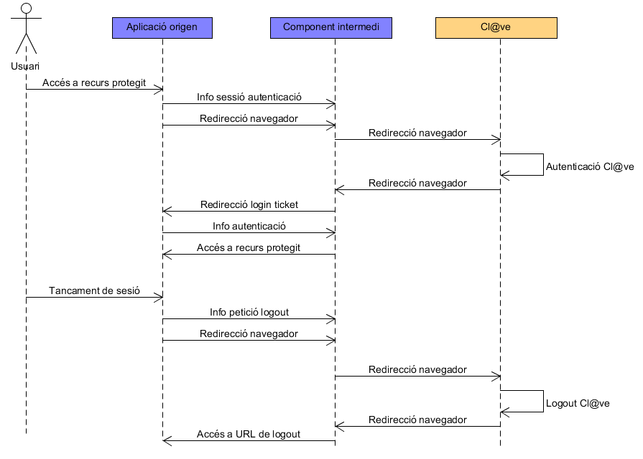
- L’usuari accedeix a un recurs protegit de l’aplicació consumidora dels serveis, i en aquest moment l’aplicació ha d’invocar al servei web del component LoginIB per passar la informació de la sessió d’autenticació:
- urlCallbackLogin: URL a la que s’ha de redirigir tras finalitzar el procés d’autenticació. A aquesta URL se li passarà per POST un paràmetre amb un ticket per obtenir la informació d’autenticació.
- urlCallbackError: URL a la que s’ha de redirigir si es produeix un error al procés d’autenticació.
- mètodes: mètodes d’autenticació suportats (ànonim, aFirma, AEAT y SS)
- idioma: idioma
LoginIB genera sessió d’autenticació i com a resposta a la petició retorna URL a la que l’aplicació origen ha de redirigir el navegador per mostrar la pàgina de login.
- L’aplicació ha de redirigir el navegador a la URL retornada.
- En funció del mètode d’autenticació seleccionat per l’usuari a la pàgina de login, LoginIB durà a terme l’operativa corresponent. En el cas de Cl@ve, LoginIB prepara la petició d’autenticació a Cl@ve i la signa. En aquesta petició s’indica la URL de retorn que ha d’emprar Cl@ve per retornar a LoginIB. Se redirigeix el navegador de l’usuari a Cl@ve passant per POST la petició d’autenticació. En cas d’accés anònim s’obviaran les passes 4 i 5, que es descriuen a continuació, i es passarà directament al 6.
- Cl@ve procedeix a autenticar l’usuari segons el mètode seleccionat per aquest.
- Cl@ve redirigeix el navegador a la URL de retorn passant per POST un paràmetre amb la resposta signada, que conté les dades de l’autenticació. LoginIB processa la resposta la resposta de Cl@ve i amb les dades d’autenticació s’actualitza el tiquet.
- LoginIB redirigeix a la URL de callback de login passant el tiquet.
- L’aplicació consumidora invoca el servei de LoginIB per obtenir la informació d’autenticació a partir del tiquet. Una vegada emprat el tiquet, aquest s’esborra i no es pot tornar a emprar. Se procedeix amb l’autenticació i es valida l’usuari a l’aplicació origen.
- Una vegada validat l’usuari, es permet l’accés al recurs.

Model de classes
A continuació es presenta el model de classes de l’API REST de LoginIB.
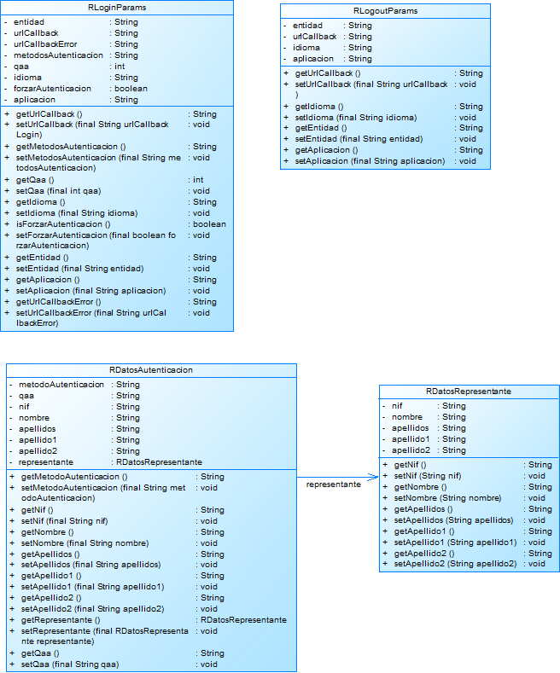
Donat que aquesta API està documentada mitjançant Swagger, es pot consultar el detall del camps d’aquestes classes a la URL http://host:port/loginibws/rest, on host i port hauràn de ser substituïts per les dades de l’entorn emprat.

Descripció dels serveis
Tota la informació relativa al serveis de l’API, paràmetres d’entrada i valors de retorn es pot trobar a la pàgina de Swagger ( http://host:port/loginibws/rest).

Consideracions de disseny i ús de l’API

Endpoints dels serveis
A continuació s’indiquen els endpoints dels diferents serveis de l’API de LoginIB. S’haura de revisar el valor de «host» i «port» en funció de l’entorn al que s’hi vulgui accedir.
Servei d’inici de sessió d’autenticació:
http://host:port/loginibws/rest/v1/login
Servei de recuperació de dades d’autenticació a partir de tiquet:
http://host:port/loginibws/rest/v1/ticket/{ticket}
Servei de fi de sessió d’autenticació:
http://host:port/loginibws/rest/v1/logout

Securització dels serveis
Els serveis de l’aplicació estan securitzats amb autenticació BASIC amb usuari/contrasenya.
L’usuari emprar per a consumir els serveis haurà de tenir assignat el rol LIB_API.

Dependències Maven
Per a desenvolupar un client per al servei d’autenticació el més senzill és crear un nou projecte amb Maven i incloent els següents blocs a dins el fitxer pom.xml:
A dins la secció <dependencies>:

<dependency>
<groupId>es.caib.loginib</groupId>
<artifactId>loginib-rest-api</artifactId>
<version>0.0.1-SNAPSHOT</version>
</dependency>
<dependency>
<groupId>org.springframework</groupId>
<artifactId>spring-web</artifactId>
<version>0.0.1-SNAPSHOT</version>
<scope>provided</scope>
</dependency>

A dins la secció <repositories>:
<repository>
<id>github-governib-maven-repo</id>
<name>GitHub GovernIB Maven Repository</name>
<url>http://GovernIB.github.io/maven/maven/</url>
</repository>

Client d’exemple
No existeix un client de referencia pel consum dels serveis de l’API de LoginIB, però a continuació es presenta, a mode d’exemple, una classe test que consumeix els serveis emprant Spring Web.

public class TestLoginIB {

private static final String METODES_AUTENTICACIO = "ANONIMO;CLAVE_CERTIFICADO;CLAVE_PIN;CLAVE_PERMANENTE";
private static final String CODI_ENTITAT = "A04003003";
private static final String APLICACIO_CODI = "CLIENT_TEST";
private static final String URL_CALLBACK_LOGIN = "http://host:port/recurs";
private static final String URL_CALLBACK_ERROR = "http://host:port/error";
private static final String URL_CALLBACK_LOGOUT = "http://host:port/logout";
private static final String IDIOMA = "ca";
private static final String NIVELL_QAA = "3";
private static final String USUARI = "usu";
private static final String CONTRASENYA = "pass";
private static final String URL = "http://host:port/loginibws/rest/v1";

private String iniciarSesionAutenticacion(){

final RLoginParams param = new RLoginParams();
param.setAplicacion(APLICACIO_CODI);
param.setEntidad(CODI_ENTITAT);
param.setUrlCallback(URL_CALLBACK_LOGIN);
param.setUrlCallbackError(URL_CALLBACK_ERROR);
param.setIdioma(IDIOMA);
param.setForzarAutenticacion(false);
param.setQaa(Integer.parseInt(NIVELL_QAA));
param.setMetodosAutenticacion(METODES_AUTENTICACIO);
final RestTemplate restTemplate = new RestTemplate();

restTemplate.getInterceptors().add(new BasicAuthorizationInterceptor(
USUARI, CONTRASENYA));

final HttpHeaders headers = new HttpHeaders();
headers.setContentType(MediaType.APPLICATION_JSON);

final HttpEntity<RLoginParams> request = new HttpEntity<>(param,
headers);
final ResponseEntity<String> responseTramite = restTemplate
.postForEntity(URL + "/login", request,
String.class);

return responseTramite.getBody();
}

private RDatosAutenticacion validarTicketAutenticacion(final String pTicket){

final RestTemplate restTemplate = new RestTemplate();

restTemplate.getInterceptors().add(new BasicAuthorizationInterceptor(
USUARI, CONTRASENYA));

final RDatosAutenticacion datosAutenticacion = restTemplate.getForObject(
URL + "/ticket/" + pTicket,
RdatosAutenticacion.class);

return datos;
}

private String iniciarSesionLogout(){

final RestTemplate restTemplate = new RestTemplate();

restTemplate.getInterceptors().add(new BasicAuthorizationInterceptor(
USUARI, CONTRASENYA));

final RLogoutParams param = new RlogoutParams();
param.setAplicacion(APLICACIO_CODI);
param.setEntidad(codigoEntidad);
param.setUrlCallback(URL_CALLBACK_LOGOUT);
param.setIdioma(IDIOMA);
final HttpHeaders headers = new HttpHeaders();
headers.setContentType(MediaType.APPLICATION_JSON);

final HttpEntity<RLogoutParams> request = new HttpEntity<>(param,
headers);
final ResponseEntity<String> responseTramite = restTemplate
.postForEntity(URL + "/logout", request,
String.class);

return responseTramite.getBody();
}
}

